第二章 电位分析法
问答题
1．直接电位法是根据什么原理进行测定的？为什么测得的是浓度而不是活度？最主要的实验措施是什么？电位测定法与电位滴定法的主要区别是什么？
答：在电位法分析中，电极电位与离子活度系数之间的关系符合能斯特方程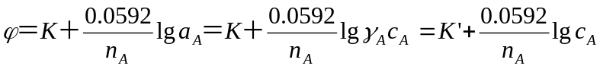
在实验过程中加入了“离子强度调节缓冲剂”（TISAB），使活度系数γ_{A}固定，因此测定的是浓度。主要实验措施就是加入离子强度调节缓冲剂。
电位测定法是测量两个电极间的电位，并利用能斯特方程直接求得被测离子浓度；而电位滴定法是利用两个电极间的电位变化来指示滴定分析的终点。
2．若用pH玻璃电极与饱和甘汞电极组成电池，其电池电动势E与溶液pH间的关系可表示成E=K+0.059pH，试回答：
- 该测量电池的表达式；
- 用直接读pH法测定时，要预先进行哪些调节？其目的何在？
答：（1）Ag ,AgCl |0.1mol·L⁻¹HCl|玻璃膜|待测试液‖KCl（饱和）| Hg₂Cl₂,Hg
（2）用直接读pH法测定时，首先玻璃电极要事先在稀HCl或纯水中浸泡，以形成水化层，产生对H⁺有响应的膜电位；其次，要进行温度校正，以使其有正确的能斯特响应；第三，要用标准缓冲溶液定位，以消除不对称电位和液接电位的影响。
3．为什么离子选择性电极对欲测离子具有选择性？如何估计这种选择性？
答：离子选择性电极由于使用了对某一特定离子i的响应比其它离子j要敏感的电极膜，使其具有一定的选择性。但电极膜除对i离子有响应外，对j离子也有响应，只不过响应程度不同，此时膜电位的表示式可修正为：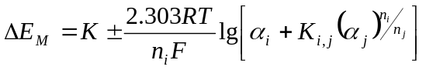，式中K_{i,j}为干扰离子j对欲测离子i的选择性系数，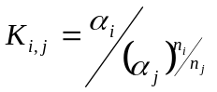，K_{i,j}愈小，说明j离子对i离子的干扰愈小，此电极对欲测离子的选择性愈好。

计算题
1．用NO₃⁻选择电极测定NO₃⁻活度，组成下列电池
NO₃⁻选择电极⏐ NO₃⁻（α=6.8710⁻³mol•L⁻¹）║SCE
在25℃时测得电动势为0.3674V，若用未知NO₃⁻ 溶液代替已知活度NO₃⁻ 溶液，又测得电动势为0.4364V，求未知液的NO₃⁻活度为多少？
解：
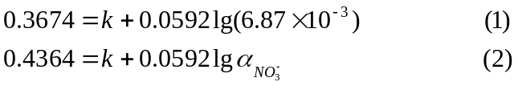

（2）-（1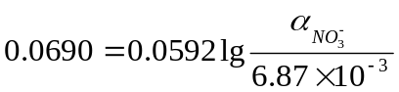）

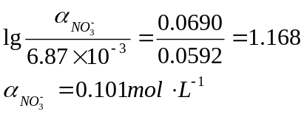
答：未知液的NO₃⁻活度为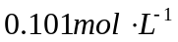。
2．用氟离子选择性电极测定饮用水中F⁻含量时，吸取水样 50.00mL于100mL容量瓶中，加入10mL总离子强度调节缓冲液，稀释至刻度，测其电动势值为 -192mV。然后在此溶液中加入1.00mL1.00×10⁻²mol·L⁻¹氟标准溶液，测得电动势为-150mV。计算1L饮用水中F⁻的质量。
解： 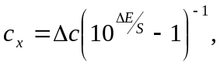 其中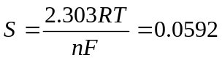
答：1L饮用水中F⁻的质量为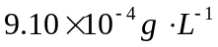。
3．教材p.143习题14
解：(a) 把滴定终点前后的数据列表
V/mL | 30.30 |  | 30.60 |  | 30.90 |  | 31.20 |  | 31.50
E/V | -0.0041 |  | -0.0179 |  | -0.0410 |  | -0.0656 |  | -0.0769
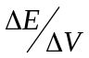 |  | -0.0460 |  | -0.0770 |  | -0.0820 |  | -0.0377
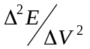 |  |  | -0.1033 |  | -0.0167 |  | 0.1477
求得终点为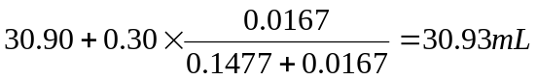,
c_{NaF}=330.930.03318/100=0.03078 mol•L⁻¹
(b) E=K’ -Slgα_{F-} E=-0.1045（因电极正负极相反）, K’=-0.1939
- E=+0.1118v, c_{F-}=6.81510⁻⁶ mol·L⁻¹
(d) c_{La3+}=0.03318(50-30.93)/150=0.004218 mol·L⁻¹
(e) Ksp=[F⁻]³[La³⁺]=1.33510⁻¹⁸
答：略。

